机械振动——讨论题
- 简谐振动的初相是不是一定指它开始振动时刻的位相？为什么说位相是描述系统作简谐振动的运动状态的？
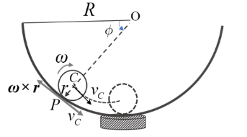
- 判断下列运动是否为简谐振动。
  - 小球在地面上作完全弹性的上下跳动；
  - 活塞的往复运动；
  - 小球沿半径很大的水平光滑圆轨道底部小幅度摆动。

- 弹簧振子的无阻尼自由振动是简谐振动，同一弹簧振子在简谐策动力作用下的稳态受迫振动也是简谐振动，这两种简谐振动有什么不同？

- （进阶讨论）任何一个实际的弹簧都是有质量的，如果考虑弹簧的质量，弹簧振子的振动周期将变大还是变小？

